## La méthodologie de projet classique

La méthode classique de gestion de projet, également appelée méthode traditionnelle ou méthode prédictive, reste la plus couramment utilisée.

💡 Ses spécificités :

* Découpage linéaire et séquentiel du cycle du projet : le chef de projet (maître d'œuvre) veille à ce que chaque étape du déroulement du projet soit terminée avant de passer à la suivante.
* Cadrage et planification prédictifs : le projet est réalisé en accord avec ce qui a été convenu initialement avec le client (maître d’ouvrage), grâce notamment à l’élaboration d’un cahier des charges. Tout est cadré en amont, et les besoins utilisateurs parfaitement définis.
* Peu d'interaction en cours de projet avec le client : grâce au cadrage décrit ci-dessus, le client n’intervient pas en cours de projet. Le contrôle qualité a donc lieu tout à la fin.

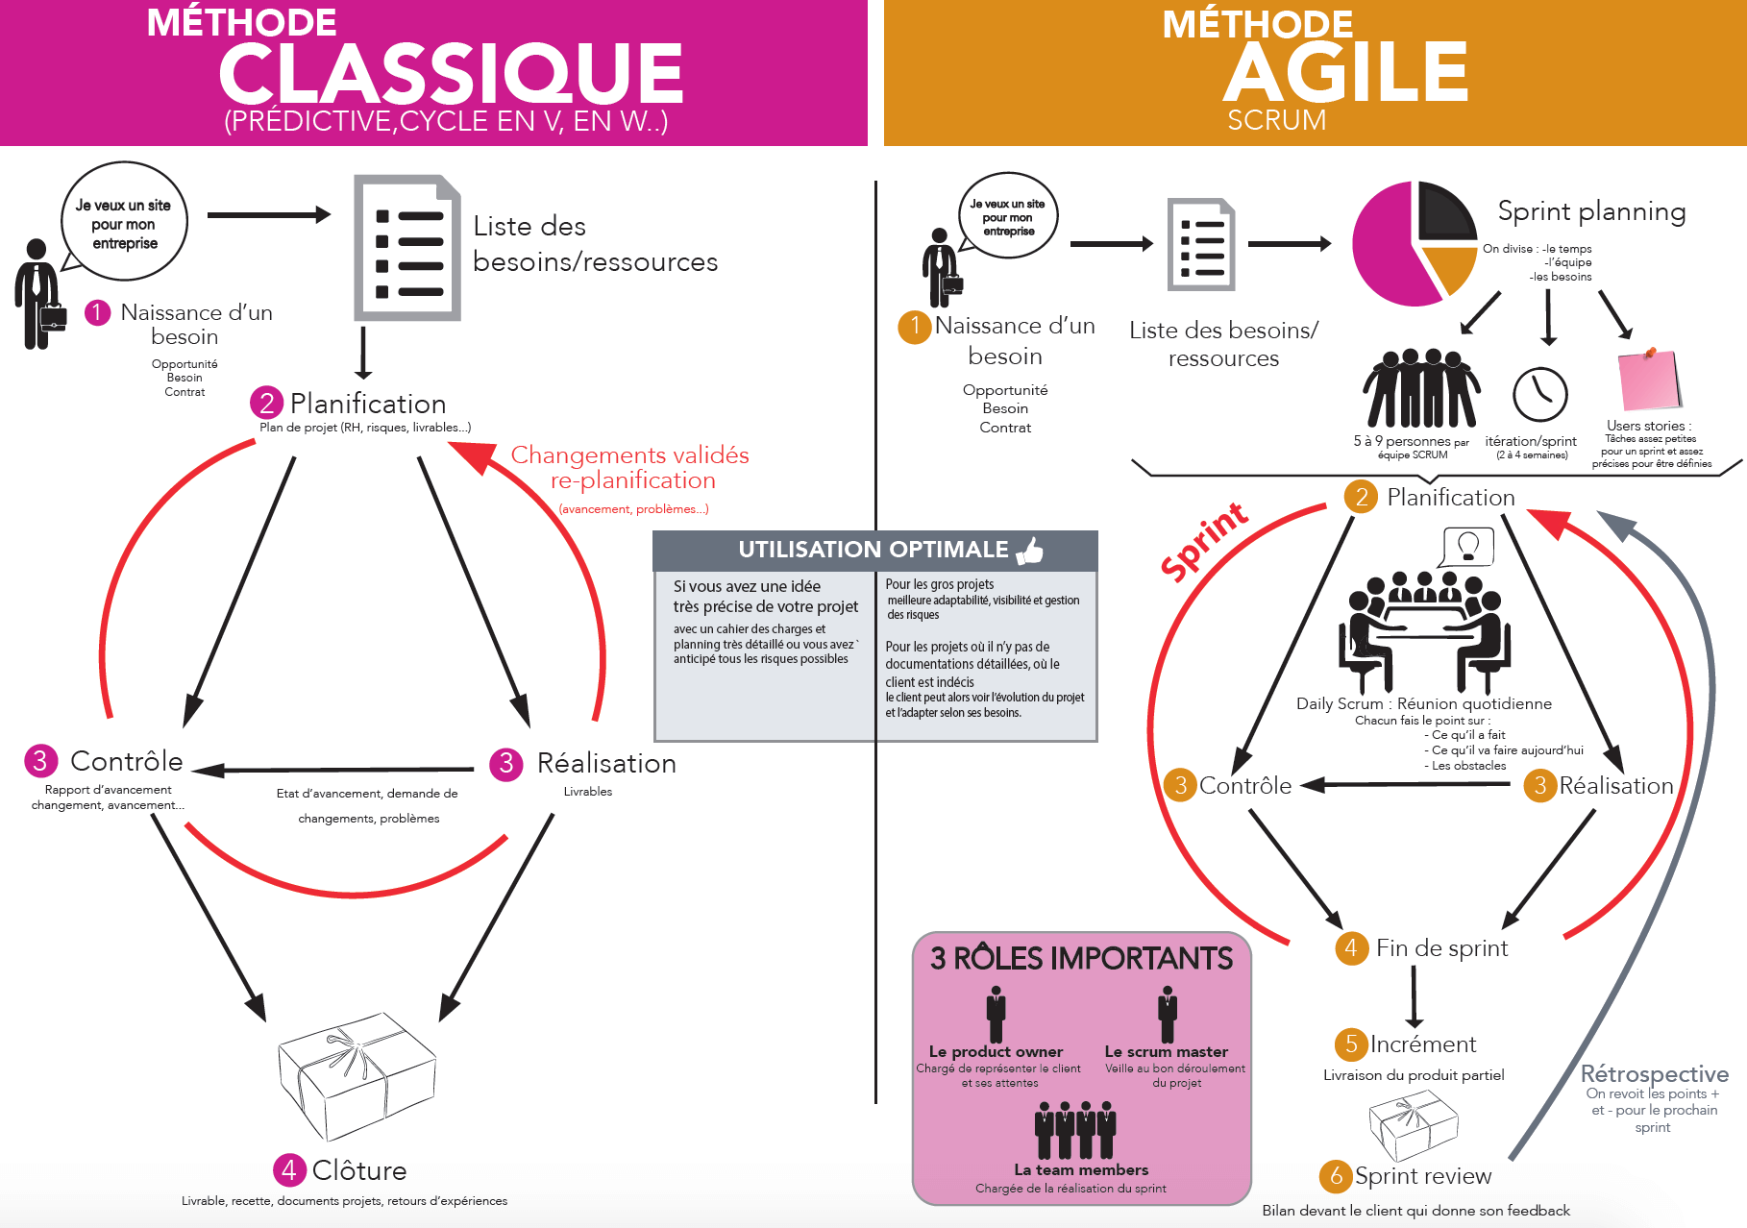Voici une image récapitulative des différences entre les méthodes traditionnelles et les méthodes AGILE:

## 

Figure [I](https://fr.wikipedia.org/wiki/%E2%85%A0).2 : image comparatif entre méthode traditionnel et méthode agile

#### **Synthèse**

Les méthodes agiles seront plus utilisées pour les gros projets car elles offrent une meilleure adaptabilité, visibilité et gestion des risques. Elles pourraient tout aussi bien être utilisées pour les projets où il n’y pas de documentations détaillées, le client peut alors voir l’évolution du projet et l’adapter selon ses besoins.

En revanche, les méthodes classiques seront plus utilisées s'il y a une idée très précise du projet avec un cahier des charges et planning très détaillé où tous les risques possibles sont anticipés.

### **Le Cycle en V**

Le [Cycle en V](https://www.appvizer.fr/magazine/operations/ppm/cycle-v) s’inspire de la méthode en cascade. Il reprend le même principe de succession de séquences, à la différence que chaque phase descendante (correspondant à la conception du produit) est associée à une phase ascendante (correspondant à la validation du produit).

Une fois n’est pas commune, ce modèle figé nécessite un excellent cadrage en amont.

Reprenons l’exemple de notre gestion de projet informatique :

* **Phase de conception :**
  + Exigences : le maître d’ouvrage exprime ses besoins et objectifs.
  + Analyse : l’équipe projet analyse les besoins du client et procède aux spécifications fonctionnelles. Le cahier des charges est généralement rédigé à cette étape.
  + Conception générale : l’équipe projet s’attaque aux spécifications techniques, afin de définir la manière dont le produit sera conçu.
  + Conception détaillée : l’équipe projet entre plus dans le détail de la conception du logiciel. Par exemple : définition de bouts de code, ou d’une documentation relative à chaque brique fonctionnelle.
* **Mise en œuvre** : il s’agit de l’élaboration du produit en lui-même, le codage du logiciel dans notre cas.
* **Phase de validation :**
  + Tests unitaires : chaque brique fonctionnelle est testée par l’équipe projet.
  + Tests d’intégration : les tests sont ensuite effectués sur l’ensemble du produit.
  + Tests systèmes : ces tests impliquent les futurs utilisateurs du logiciel, qui vérifient alors la fonctionnalité de la solution.
  + Recette fonctionnelle : avant la mise en production, le client vérifie que le produit correspond bien aux besoins exprimés à la première phase.
  1. **Pourquoi modelé en V**

Dans notre cas on n’a pas un client et une equipe